**Церах Евгения Лаврынова (Cierachowna Euhenija)**

25 декабря 1811 г – крещение дочери Евгении (НИАБ 136-13-894, лист 82об, №67/1811-р (ориг)).

**НИАБ 136-13-894:** Лист 82об. **Метрическая запись №67/1811-р (ориг).**

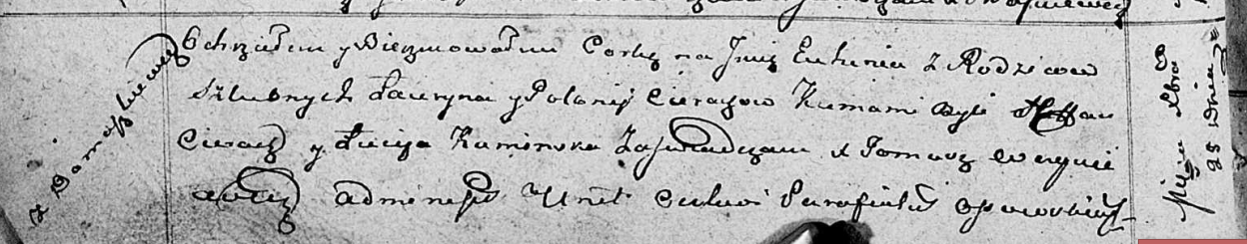

Осовская Покровская церковь. 25 декабря 1811 года. Метрическая запись о крещении.

Cierachowna Euhenija – дочь родителей с деревни Домашковичи.

Cierach Łauryn – отец.

Cierachowa Połonija – мать.

Cierach Stefan – кум.

Kaminska Lucija – кума.

Woyniewicz Tomasz – ксёндз.